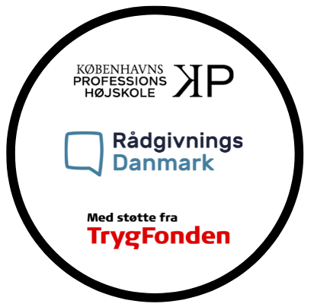
Ansøgning om gebyrfriplads på diplommodul i rådgivningsfagligt arbejde – Hold 2

Udfyld nedenstående skema for at ansøge om en plads på diplommodulet målrettet rådgivningsfeltet. Når skemaet er udfyldt, sendes det til info@radgivnings.dk Ansøgningsfrist d. 21. november 2023 kl. 23.59.
HUSK at svare på alt og påføre både egen og leders underskrift, for at ansøgningen kommer i betragtning.
Har du brug for hjælp eller spørgsmål? Så kontakt kvalitetskonsulent fra RådgivningsDanmark Signe Marie Toft på: smt@radgivnings.dk eller 6131 7064
Vær opmærksom på at du IKKE er tilmeldt modulet, når du har sendt dette skema. Hvis du tildeles en af de gebyrfrie pladser, skal du søge om optagelse hos Københavns Professionshøjskole. Tilmeld dig her.

Motivation (max. 800 tegn inkl. mellemrum):
Beskriv her hvorfor du ønsker at deltage på diplommodulet, og hvordan du håber, at din deltagelse kan bidrage til udvikling af praksis i din rådgivning.

Opfyldelse af kriterier for optagelse:
Beskriv her hvordan du mener, at du lever op til de formelle optagelseskrav (se dem her: Den Sociale Diplomuddannelse – styrk din socialfaglighed (kp.dk). Du skal ikke medsende CV og dokumentation før ansøgningen skal behandles ved Københavns Professionshøjskole.

Ansøger:
Navn:
Stilling:
Organisation:
Mail:
Telefon:
Underskrift:
Ansøgers nærmeste leder:
Navn:
Stilling:
Organisation:
Mail:
Telefon:
Underskrift:

Med jeres underskrifter tilkendegiver I, at RådgivningsDanmark må opbevare jeres oplysninger, kontakte jer vedr. ansøgningen og give oplysningerne videre til Københavns Professionshøjskole, hvis ansøger tildeles en plads. Den endelige vurdering af om ansøger lever op til optagelseskravene og optages på diplommodulet foretages af Københavns Professionshøjskole.
Som deltager på testmodulet indvilliger ansøger i at deltage i udviklingen af diplommodulet og skriver således også under på at ville deltage i div. evalueringer i forbindelse med projektet.
Der skrives ligeledes under på, at hvis ansøger bliver optaget på en af de 40 uddannelsespladser, forpligtes deltagelse, og at hvis ansøger mod forventning springer fra, så skal ansøgers organisation betale et gebyr på 6.670 kr. svarende til 50 % af pladsens værdi, som udgør 13.340 kr.

